Заключение
на годовой отчет об исполнении бюджета Полавского
сельского поселения за 2017 год

от 05 апреля 2018 года

Заключение на годовой отчет об исполнении бюджета Полавского сельского поселения за 2017 год подготовлено Контрольно-счетной палатой Парфинского муниципального района (далее- Контрольно-счетная палата) в соответствии :
с требованиями статьи 264.4 Бюджетного кодекса Российской Федерации;
положением о бюджетном процессе поселении (далее- положение о бюджетном процессе), утверждённым Решением Совета депутатов Полавского сельского поселения от 31.10.2013 № 139;
положением о Контрольно-счетной палате, утвержденным решением Думы Парфинского муниципального района от 30.11.2011г. № 78;
планом работы Контрольно-счетной палаты на 2017 год;
соглашением о передаче полномочий по осуществлению внешнего муниципального финансового контроля от 27.12.2017 г. № 2.
При подготовке заключения использованы результаты внешней проверки бюджетной отчетности главного администратора бюджетных средств, данные бюджетной отчетности, иные материалы.

1.Своевременность и полнота представления отчета
об исполнении бюджета поселения

Годовой отчет об исполнении бюджета Полавского сельского поселения за 2017 год представлен Администрацией Полавского сельского поселения (далее- Администрация поселения) в Контрольно-счетную палату в сроки установленные частью 3, статьи 264.4. Бюджетного кодекса Российской Федерации и п.п.3 п. 30 Положения о бюджетном процессе. Одновременно с годовым отчетом представлен проект решения об исполнении бюджета сельского поселения.

2.Общие характеристики исполнения бюджета поселения за 2017 год

Бюджет сельского поселения утвержден решением Совета депутатов Полавского сельского поселения (далее - Совет) от 29.12.2016 № 79 с общим объемом доходов и расходов бюджета в сумме 12452,5 тыс. рублей, без дефицита.
В окончательной редакции бюджет поселения утвержден по доходам 12296,6 тыс. рублей и по расходам в сумме 13026,9 тыс. рублей, с дефицитом 730,3тыс. рублей. В соответствии со статьей 217 Бюджетного кодекса РФ объемы бюджетных ассигнований в расчете на финансовый год соответствуют объемам бюджетных ассигнований, утвержденным сводной росписью расходов бюджета муниципального района.
Согласно пункту 3 статьи 92.1 Бюджетного Кодекса РФ для муниципального образования, в отношении которого осуществляются меры, предусмотренные пунктом 4 статьи 136 настоящего Кодекса (каковым является Полавское сельское поселение), дефицит бюджета не должен превышать 5 процентов утвержденного общего годового объема доходов местного бюджета без учета утвержденного объема безвозмездных поступлений и (или) поступлений налоговых доходов по дополнительным нормативам отчислений. В нашем случае первоначальный бюджет был утвержден без дефицита, на конец года дефицит составил 27,9 процента.
Источником компенсации дефицита решением о бюджете определены остатки средств на счете бюджета, который на 1 января 2017 года по данным баланса по поступлению и выбытию бюджетных средств (ф.0503140) составлял 1510,5 тыс. рублей, на конец 2017 года 895,5 тыс. рублей. Данный факт не нарушает нормы, определенные Бюджетным кодексом Российской Федерации.

3. Исполнение бюджета Полавского сельского поселения за 2017 год.

Исполнение бюджета Полавского сельского поселения по основным характеристикам согласно годовому отчету за 2017 год (ф. 05031117):
Таблица № 2 (тыс. рублей)
Основные характеристики бюджета | Исполнено в 2016 году | Уточненные бюджетные назначения на 2017 год | Исполнение бюджета за 2017 год |  |  | Соотношение исполнения 2017 г к 2016г.
Основные характеристики бюджета | Исполнено в 2016 году | Уточненные бюджетные назначения на 2017 год | сумма | отклонения от утвержденного бюджета | % исполнения | Соотношение исполнения 2017 г к 2016г.
1 | 2 | 3 | 4 | 5 | 6 | 7
Общий объем доходов | 11633,6 | 12296,6 | 12334,3 | 37,7 | 100,3 | 106,0
Общий объем расходов | 11313,4 | 13026,9 | 12949,3 | -77,6 | 99,4 | 114,5
Дефицит (-) профицит (+) | 320,2 | -730,3 | -615,0 | 115,3 | х | х

Исполнение доходной части бюджета поселения в 2017 году составило 12334,3 тыс. рублей или 103,3 процента к уточненным бюджетным назначениям. К уровню 2016 года поступление доходов в бюджет поселения увеличилось до 106,0 процентов.
Расходы бюджета поселения исполнены в сумме 12949,3 тыс. рублей, что составило 99,4 процента к уточненным бюджетным назначениям. К уровню 2016 года расходные обязательства исполнены на 114,5 процента.

Исполнение доходной части бюджета сельского поселения в 2017 году

Динамика доходов бюджета сельского поселения за последние 5 лет представляет ломаную линию. Начиная с 2013 года, (рис.1) происходило снижение доходов с 21,0 млн. рублей в 2013 году до 9,9 млн. рублей в 2015 году, но уже в 2017 году прослеживается рост доходов до 12,3 млн. рублей.

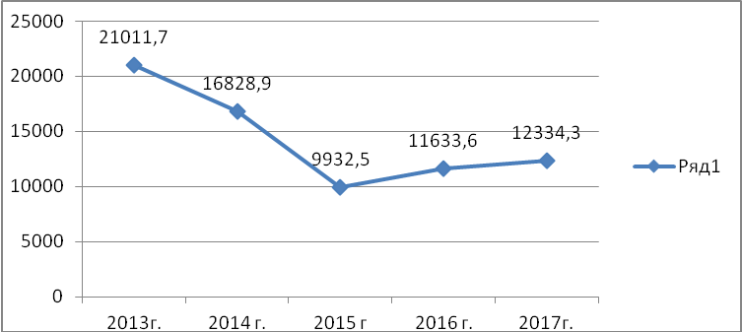

График № 1. Динамика доходов по годам

Данный факт обусловлен, главным образом, тем, что часть государственных полномочий, которые ранее передавались на уровень поселений, выполняется областью самостоятельно, что способствовало снижению объема безвозмездных поступлений (субвенций).

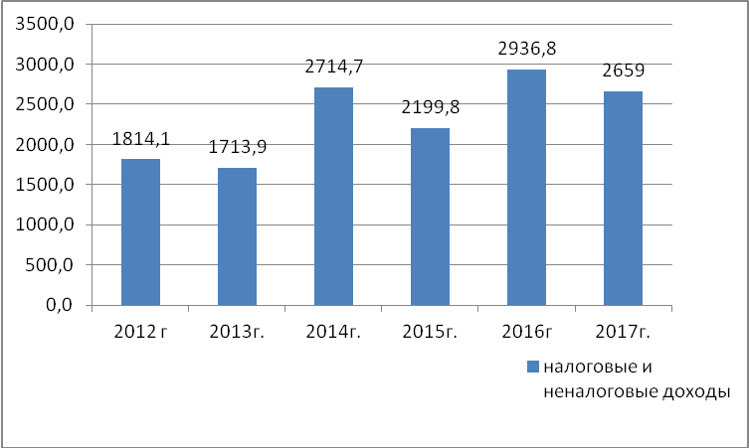

Диаграмма 1. Динамика налоговых и неналоговых доходов.

Динамика налоговых и неналоговых доходов в целом не стабильна. На снижение доходов повлияли изменения в законодательстве, в том числе:
с 2015 года доходы от использования и продажи земель государственная собственность, на которые не разграничена в полном объеме поступают в бюджет муниципального района;
в части полномочий сельских поселений относительно содержания муниципального жилищного фонда. В 2016 году данные полномочия перешли на уровень муниципальных районов, начислением и сбором платы за наем жилых помещений, расположенных на территории сельского поселения, занимается Администрация муниципального района.
Исполнение бюджета сельского поселения по доходам в 2017 году характеризуется следующими данными (Таблица 3):
Таблица 3 (тыс. рублей)
 | Исполнено в 2016 году | Плановые назначения на 2017 год | Исполнено
 |  | Плановые назначения на 2017 год | 2017 г |  |  | % исполнения к уровню 2016 года
 |  | Плановые назначения на 2017 год | сумма | удельный вес в общем объеме доходов | % исполнения | % исполнения к уровню 2016 года
Налоговые доходы | 2785,5 | 2519,1 | 2556,8 | 20,7 | 101,5 | 91,8
Неналоговые доходы | 151,3 | 102,2 | 102,2 | 0,8 | 100,0 | 67,5
Всего налоговые и неналоговые доходы | 2936,8 | 2621,3 | 2659,0 | 21,6 | 101,4 | 90,5
Дотация | 7428,9 | 7957,6 | 7957,6 | 64,5 | 100,0 | 107,1
Субсидии | 610,4 | 1197,9 | 1197,9 | 9,7 | 100,0 | 196,2
Иные межбюджетные трансферты | 312,3 | 192,2 | 192,2 | 1,6 | 100,0 | 61,5
Прочие безвозмездные поступления | 20,5 | 10,0 | 10,0 | 0,1 | 100,0 | 48,8
Субвенции | 324,7 | 317,6 | 317,6 | 2,6 | 100,0 | 97,8
Безвозмездные поступления всего | 8696,8 | 9675,3 | 9675,3 | 78,4 | 100,0 | 111,3
ИТОГО ДОХОДОВ | 11633,6 | 12296,6 | 12334,3 | 100,0 | 100,3 | 106,0

Доходные источники в 2017 году исполнены в полном объеме. Налоговые доходы в 2017 году исполнены в сумме 2519,1 тыс. рублей или 101,5 процента к плану и 91,7 процента к уровню прошлого года. Неналоговые доходы поступили в сумме 102,2 т, что составляет 100 процентов к плану или 67,5 процента к прошлому году.
В бюджете сельского поселения преобладают безвозмездные поступления, которые составили в 2017 году 9675,3 тыс. рублей. Их удельный вес в общем объеме доходов 78,4 процента, из них, дотация на выравнивание уровня бюджетной обеспеченности составляет 7957,6 тыс. рублей или 64,5процента к общему объему поступивших доходов за 2017 год, субсидии– 1197,2 тыс. рублей (9,7%), субвенции – 317,6 тыс. рублей (2,6 %), и прочие безвозмездные поступления менее одного процента. В связи с передачей в 2017 году на уровень сельского поселения части полномочий муниципального района в бюджет сельского поселения поступали иные межбюджетные в сумме 192,2 тыс. рублей (1,6%).
.
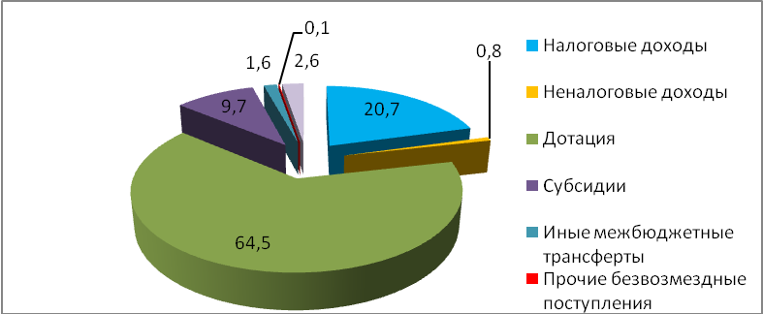

Диаграмма 2. Структура доходов бюджета в 2017 году.

Увеличилось в 2017 году поступление дотации на выравнивание уровня бюджетной обеспеченности и составило 107,1 процента к 2016 году. Увеличился объем субсидий до 196,2 процентов в связи с ростом объема субсидий на дорожную деятельность.
Значимым налоговым доходным источником бюджета сельского поселения в отчетном году стали акцизы по подакцизным товарам, которые составили 42,5 процента в структуре налоговых и неналоговых доходов (Приложение 1), эти средства служат источником формирования муниципального дорожного фонда. Значительный удельный вес в данной доходной группе имеет земельный налог – 39,6 процента, налог на имущество 8,0 процентов, налог на доходы физических лиц 6,1 процента.

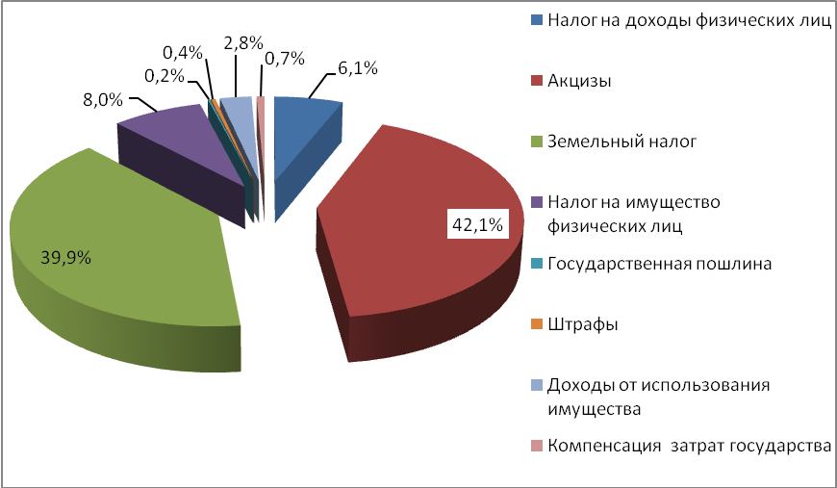

Диаграмма 3. Структура налоговых и неналоговых доходов в 2017 году.

Исполнение расходной части бюджета Полавского сельского поселения в 2017 году

Исполнение расходной части бюджета поселения в 2017 году характеризуется следующими данными:
Таблица № 4 (тыс. рублей)
Наименование отрасли | Исполнено в 2016 году | Бюджетные назначения на 2017 год с учетом вносимых изменений | Исполнено в 2017 году
Наименование отрасли | Исполнено в 2016 году | Бюджетные назначения на 2017 год с учетом вносимых изменений | сумма | отклонения от бюджетных назначений | %
 |  |  |  |  | к уточненному бюджету | удельный вес в общем объеме расходов | к исполнению 2016 года
1 | 2 | 3 | 4 | 5 | 6 | 7 | 8
Всего расходов в том числе | 11 313,4 | 13 026,9 | 12 949,3 | -77,6 | 99,4 | 100,0 | 114,5
Общегосударственные вопросы | 5358,5 | 4834,7 | 4834,7 | 0,0 | 100,0 | 37,3 | 90,2
Национальная оборона | 178,7 | 171,6 | 171,6 | 0,0 | 100,0 | 1,3 | 96,0
Национальная безопасность и правоохранительная деятельность | 89,5 | 100,6 | 100,6 | 0,0 | 100,0 | 0,8 | 112,4
Национальная экономика | 2219,4 | 2890,2 | 2812,6 | -77,6 | 97,3 | 21,7 | 126,7
Жилищно-коммунальное хозяйство | 3154,3 | 4382,7 | 4382,7 | 0,0 | 100,0 | 33,8 | 138,9
Образование | 50,7 | 66,3 | 66,3 | 0,0 | 100,0 | 0,5 | 14,1
Культура, кинематография | 14,5 | 12,6 | 12,6 | 0,0 | 100,0 | 0,1 | 86,9
Социальная политика | 173,0 | 494,0 | 494,0 | 0,0 | 100,0 | 3,8 | 2,8р.
Физическая культура и спорт | 74,8 | 74,2 | 74,2 | 0,0 | 100,0 | 0,6 | 5,1

Расходная часть бюджета сельского поселения в соответствии с данными годовой бюджетной отчетности в 2017 году исполнена в сумме 12949,3 тыс. рублей или 99,4 % к уточненным бюджетным назначениям. По сравнению с 2016 годом исполнение составило 1174,5 %.
По всем отраслям, за исключением отрасли «Национальная экономика» исполнение по расходам составило 100%.
По отрасли «Национальная экономика» расходы исполнены на 97,3 процента, не использованы средства в объеме 77,6 тыс. рублей (остаток муниципального дорожного фонда ) на выполнение мероприятий развитию, ремонту и содержанию автомобильных дорог общего пользования местного значения. Все мероприятия, запланированные в рамках дорожной деятельности, выполнены в полном объеме. По сравнению с 2016 годом расходы по данному направлению увеличились и составили 126,7 процента.
Увеличились в отчетном году расходы по отрасли «Жилищно-коммунальное хозяйство и составили 138,9 процента. Основная причина увеличения - это выполнение судебного решения по строительству наружной сети самотечной канализации в сумме 1936 тыс. рублей.
В 2017 году Администрация поселения выполняла полномочия главного распорядителя бюджетных средств по отрасли « Социальная политика» в части выполнения публичных нормативных обязательств по выплате пенсии муниципальным служащим, расходы составили 494 тыс. рублей, что в 2,8 раза больше, чем в 2016 году. Данный факт обусловлен изменениями в нормативном правовом регулировании и увеличением числа получателей.
В структуре расходов бюджета Полавского сельского поселения в 2016 году (рис. 5) наибольший вес занимают отрасли «Общегосударственные вопросы» - 37,3 процента, «Национальная экономика»- 21,7 процента, «Жилищно-коммунальное хозяйство» - 33,8 процента, удельный вес остальных отраслей не велик – от 0,1 процента до 3,8 процента.

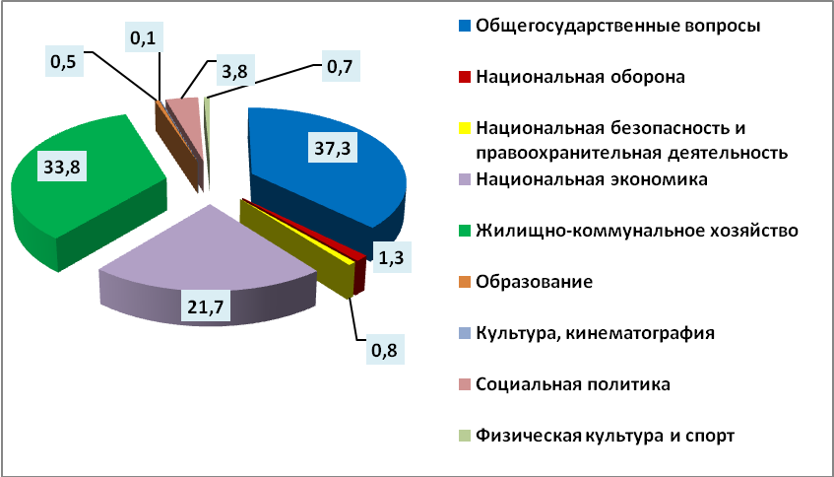

Диаграмма 4. Структура расходов 2017 году

В течение года Администрацией поселения осуществлялось финансирование 6 муниципальных программ. Общий объем средств, направленных на реализацию муниципальных программ, в 2016 году составил 6839,0 тыс. рублей или 96,1 процента к утвержденным бюджетным назначениям (план 7112,3 тыс. рублей). Не использованы бюджетные средства, предусмотренные решением о бюджете на реализацию муниципальных программ, в сумме 273,2 тыс. рублей. Удельный вес муниципальных программ в расходах бюджета поселения занимает 60,4 процента ( в 2015 году - 43,6 процента).
Расходы бюджета по разделам согласно годовой бюджетной отчетности профинансированы в объемах, не превышающих утвержденные бюджетные назначения.
При проведении внешней проверки достоверности бюджетной отчетности и согласованности форм бюджетной отчетности установлено следующее:
нарушения порядка ведения бюджетной росписи и лимитов бюджетных обязательств;
недостатки при составлении таблиц и форм к пояснительной записке к годовой отчетности ГРБС. В 3 разделе формы 0503168 «Сведения о движении нефинансовых активов» ошибочно указано имущество, переданное в возмездное пользование, на сумму 6344,5 тыс. рублей, по виду имущества, переданного в оперативное управление, а следует указать по виду имущества, составляющего имущество казны.
в составе недвижимого имущества казны учтена детская игровая площадка, которую следует учитывать в составе движимого имущества. В Реестре имущества казны амортизации в сумме 217,2 тыс. рублей не значится, то есть имеют место расхождения между данными синтетического и аналитического учета.

Выводы

В результате внешней проверки бюджетной отчетности установлены случаи отражения в бюджетной отчетности отдельных показателей с нарушением требований Инструкции № 191н, которые не оказали влияние на показатели кассового исполнения бюджета сельского поселения. Наличие нарушений и недостатков в бюджетном учете и бюджетной отчетности указывает на недостаточный внутренний финансовый контроль и внутренний финансовый аудит, осуществление которого предусмотрено статьей 160.2.-1 Бюджетного кодекса Российской Федерации.
Проект решения Совета депутатов поселения «Об исполнении бюджета Полавского сельского поселения за 2017 год» отражает во всех существенных отношениях кассовое исполнение доходов, расходов и источников финансирования дефицита бюджета поселения за период с 1 января 2017 года по 31 декабря 2017 года включительно.

Председатель Контрольно-счетной палаты
муниципального района Е.В. Сорокина

Приложение 1

 | Исполнено 2016 год | Плановые назначения на 2017 год | Исполнено
 | Исполнено 2016 год | Плановые назначения на 2017 год | исполнено в 2017 году |  |  |  | % исполнения к уровню 2016 года
 | Исполнено 2016 год | Плановые назначения на 2017 год | сумма | отклонения от плановых назначений | % исполнения | уд. вес в общем объеме доходов | % исполнения к уровню 2016 года
1 | 2 | 5 | 6 | 7 | 8 | 9 | 11
Налог на доходы физических лиц | 182,0 | 155,1 | 162,1 | 7,0 | 104,5 | 6,1 | 89,1
Акцизы | 1514,0 | 1110,8 | 1129,0 | 18,2 | 101,6 | 42,5 | 0,0
Единый сельскохозяйственный налог | 9,8 | 0 | -3,9 | -3,9 |  | -0,1 | 6,5р
Земельный налог | 920,5 | 1042,1 | 1052,8 | 10,7 | 101,0 | 39,6 | 114,4
Налог на имущество физических лиц | 155,8 | 206,7 | 212,4 | 5,7 | 102,8 | 8,0 | 136,3
Государственная пошлина | 3,4 | 4,4 | 4,4 | 0,0 | 100,0 | 0,2 | 129,4
Итого налоговые доходы | 2785,5 | 2519,1 | 2556,8 | 19,5 | 308,3 | 96,2 | 91,8
Доходы от использования имущества | 102,2 | 75,2 | 75,2 | 0,0 | 100,0 | 2,8 | 73,6
Штрафы, санкции, возмещение ущерба | 0,1 | 9,3 | 9,3 | 0,0 | 0,0 | 0,3 | 0,0
Доходы от продажи материальных и нематериальных активов | 49,0 | 0,0 | 0,0 | 0,0 |  | 0,0 | 0,0
Доходы от оказания платных услуг и компенсации затрат государства | 0,0 | 17,7 | 17,7 |  |  | 0,7
Итого неналоговые доходы | 151,3 | 102,2 | 102,2 | 0,0 | 100,0 | 3,8 | 67,5
Всего налоговые и неналоговые доходы | 2936,8 | 2621,3 | 2659,0 | 37,7 | 101,4 | 100,0 | 90,5
Анализ исполнения доходной части Полавского сельского поселения за 2017 г (тыс. руб.)

